Para hacer consultas a la API de un wordpress, debemos añadir a la URL del sitio web: **/wp-json/wp/v2/** para realizar una petición.

[https://www.sitioweb.com/wordpress/wp-json](https://www.sitioweb.com/wordpress/wp-json/wp/v2): Si ejecutamos una petición con esta URL nos devolverá información sobre la API. Además las rutas a las que podemos hacer peticiones: "/batch/v1" , "/oembed/1.0", “/wp/v2/posts” …

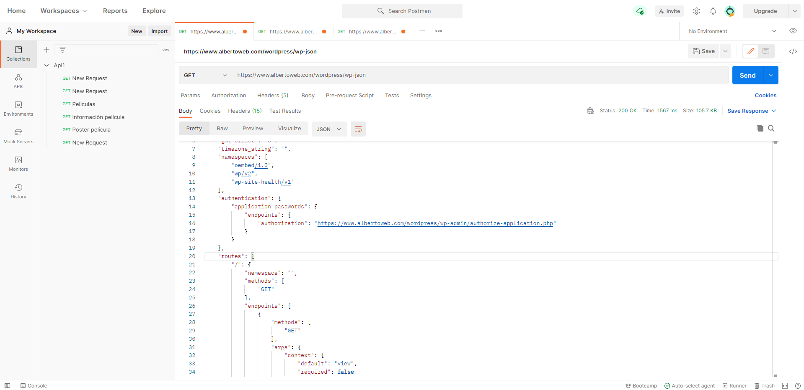

<https://www.sitioweb.com/wordpress/wp-json/wp/v2/posts> :Si lo ejecutamos con GET nos devolverá información sobre los Post(publicaciones, secciones, entradas) de la página: el id, fecha de creación, fecha de última modificación, el link del post, el contenido de ese post. Si lo ejecutamos con POST crearemos una entrada de wordpress pero se necesitarán permisos para esta ejecución.

[https://www.sitioweb.com/wordpress/wp-json/wp/v2/posts/38](https://www.albertoweb.com/wordpress/wp-json/wp/v2/posts?P=38) : También podemos indicar sobre qué Post queremos información con esta url indicando el id del mismo. Si queremos eliminar la entrada con ese id lo ejecutamos con el método DELETE. Si lo queremos editar lo ejecutamos con el método PUT.

<https://www.sitioweb.com/wordpress/wp-json/wp/v2/posts/38/revisions> : También podemos ejecutar con get las revisiones(control de versiones) de los post. Indicando el id de la revisión (revisions/1) se puede mostrar o eliminar.

<https://www.sitioweb.com/wordpress/wp-json/wp/v2/posts/38/autosaves> : Los autoguardados de las entradas se pueden crear y mostrar mediante POST y GET. También podemos indicar el id del autosave (autosaves/1).

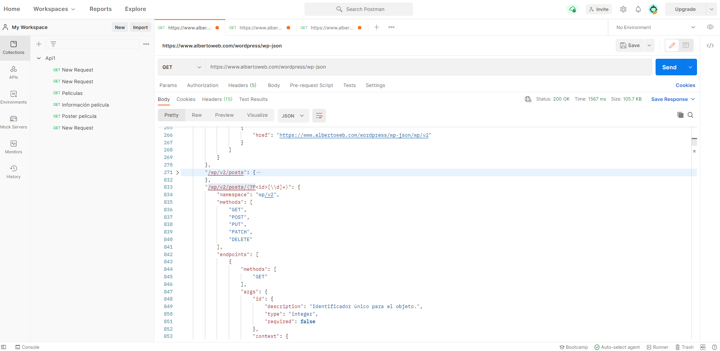

[https://www.sitioweb.com/wordpress/wp-json/wp/v2/pages](https://www.albertoweb.com/wordpress/wp-json/wp/v2/pages): Lo mismo que hacemos con las entradas también lo podemos hacer con las páginas de la web.

<https://www.albertoweb.com/wordpress/wp-json/wp/v2/pages/7>: La pagina con id 7

<https://www.albertoweb.com/wordpress/wp-json/wp/v2/pages/7/revisions>: Revisiones de una pagina.

<https://www.albertoweb.com/wordpress/wp-json/wp/v2/pages/7/revisions/1>: Revisión con id 1.

[https://www.albertoweb.com/wordpress/wp-json/wp/v2/pages/7/autosaves](https://www.albertoweb.com/wordpress/wp-json/wp/v2/pages/7/revisions/1): Los autoguardados de una pagina.

Lo mismo con media (fotos y videos), block(bloques donde organizar contenido de la web), types, statuses, taxonomies, categories, tags, users, comments, settings, themes, plugins.

Fuentes:

<https://www.webempresa.com/blog/rest-api-de-wordpress.html>

[https://wordpress.org](https://wordpress.org/)